Название статьи «Организация дистанционного обучения в системе технического и профессионального, послесреднего образования»
Фамилия, имя, отчество авторов: Скоромный Игорь Владимирович, Герман Андрей Владимирович
Место работы: Талдыкорганский высший политехнический колледж
Статья посвящена организации процесса обучения с применением дистанционных образовательных технологий в организациях технического и профессионального, послесреднего образования. Авторами освещены преимущества дистанционного обучения. Показано, что эффективность дистанционного обучения определяется использованием педагогических технологий, лежащих в основе обучения. На примере автоматизированной информационной системы авторы показывают работу педагога в условиях дистанционного обучения.
Мақала техникалық және кәсіптік, орта білімнен кейінгі білім беру ұйымдарында қашықтықтан оқыту технологияларын қолдану арқылы оқу процесін ұйымдастыруға арналған. Авторлар қашықтықтан оқытудың артықшылықтарына назар аударды. Қашықтан оқытудың тиімділігі оқытудың негізін құрайтын педагогикалық технологияларды қолдану арқылы анықталатындығы көрсетілген. Автоматтандырылған ақпараттық жүйені мысал ретінде қолдана отырып, авторлар қашықтықтан оқыту жағдайында оқытушының жұмысын көрсетеді.

Организация учебного процесса в сфере технического и профессионального образования на основе дистанционных образовательных технологий (далее - ДОТ) в Талдыкорганском высшем политехническом колледже началась еще в 2008 году.
ДОТ в обучении студентов являются одним из важных направлений деятельности колледжа. Организация обучения по ДОТ проводится на основании Приказа Министра образования и науки Республики Казахстан от 20 марта 2015 года № 137 «Об утверждении Правил организации учебного процесса по дистанционным образовательным технологиям».
На сегодняшний день результатом внедрения ДОТ в колледже являются:
- Повышение компетентности преподавателей в применении новых информационных технологий в учебном процессе.
- Создание основы для творческого подхода педагогического коллектива к процессу подачи знаний с учетом всех инноваций, происходящих в образовательном пространстве.
- Выработка рекомендаций по применению новой технологии.
- Качество знаний студентов обучающихся по ДОТ по всем дисциплинам превышает качество знаний студентов обучающихся по традиционной системе.
- Повышение уровня творческого мышления и научно-исследовательской деятельности студентов.
Очевидны и преимущества дистанционного обучения:
- Самостоятельный выбор темпа обучения.
- Иногородние студенты имеют возможность оптимизировать свои затраты за счет сокращения расходов на проезд к месту обучения.
- После успешной итоговой аттестации выдается диплом государственного образца.
Используя дистанционное образование, студент получает возможность:
- Получить доступ к учебно-методическим комплексам дисциплин.
- Задать вопрос преподавателю и получить консультацию.
- Отправить контрольную (курсовую) работу (в том числе в электронном варианте) и получить рецензию преподавателя.
- Пройти итоговый контроль знаний, сдав экзамен в форме тестирования.
- Узнать расписание занятий и сессии.
- Просматривать новостной форум, содержащий информацию об организации учебного процесса.
- Общаться со студентами и преподавателями в режиме online.
В колледже был создан информационный web-сайт, содержащий новости, публикации, ссылки на полезные ресурсы и систему дистанционного обучения, а также был создан Youtube-канал Талдыкорганского высшего политехнического колледжа, где регулярно загружаются видеоуроки, создаваемые преподавателями и мастерами производственного обучения колледжа.
Дистанционный электронный курс является новой формой представления структуры и содержания учебной дисциплины. Для того, чтобы дистанционный курс соответствовал учебной дисциплине в её традиционной форме представления, для его создания требуется мощная программная среда, имеющая возможности по автоматизированному созданию лекционного материала в электронном виде, настраиваемую систему тестового контроля теоретических знаний, а также позволяющая использовать компьютерные лабораторные комплексы и программы, реализующие лабораторные работы, практические занятия, контрольные работы, тесты и т.д.
В рамках внедрения ДОТ в колледже постоянно проводится работа над переходом к сетевой технологии дистанционного обучения. В качестве системы для организации дистанционного обучения по сетевой технологии в 2019 году была внедрена автоматизированная информационная система «Platonus».
Автоматизированная информационная система (АИС) «Platonus» — это серверное программное обеспечение, предназначенное для автоматизации процесса обучения. АИС «Platonus» позволяет обеспечивать комплекс задач по следующим направлениям:
- Повышение эффективности управления обучающим процессом;
- Повышение качества оказания образовательных услуг;
- Повышение информированности студентов.
Несомненно, данная система является эффективным инструментом, призванным облегчить работу преподавателя. Выделим основные преимущества системы:
  - Ведение электронного перспективно-тематического плана. Тематический план по дисциплине включает в себя «Дату проведения занятий», «Наименование разделов», «Наименование темы», «Количество часов», «Вид занятия»:
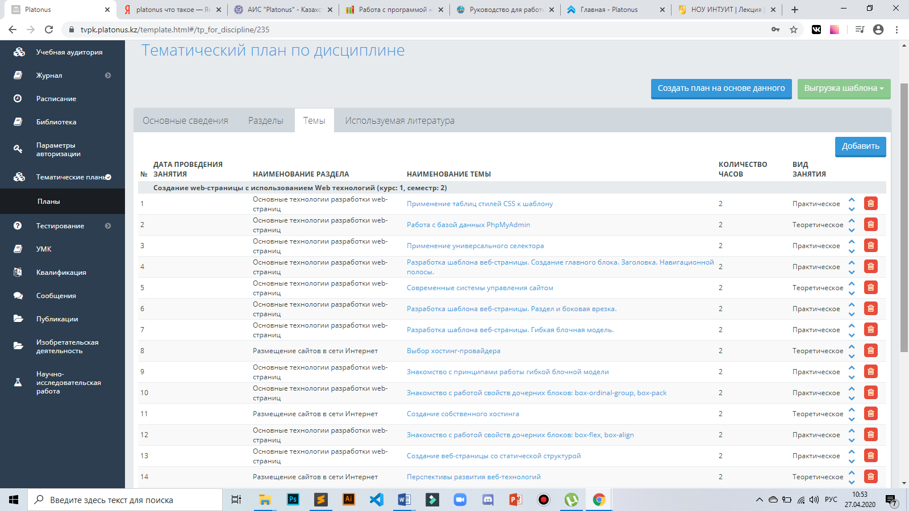
Рисунок 1 – Список тем перспективно тематического плана

  - Ведение учебно-методического комплекса. Преподаватель имеет возможность хранить УМК в электронном формате по каждой дисциплине. Также, имеется возможность экспорта документов.
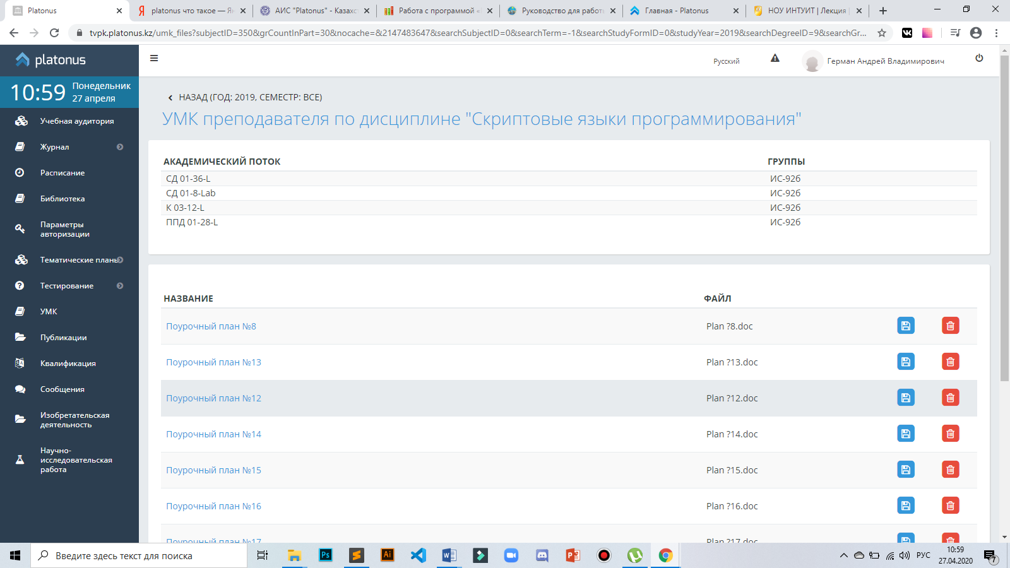
Рисунок 2 – Возможность хранения учебно-методического комплекса преподавателя

  - Отличительной особенностью «Platonus» от других платформ является автоматизированный процесс взаимодействия преподавателя со студентом. Преподаватель может НАЗНАЧАТЬ задания студентам до определенного срока выполнения, а в последствии – оценить их.

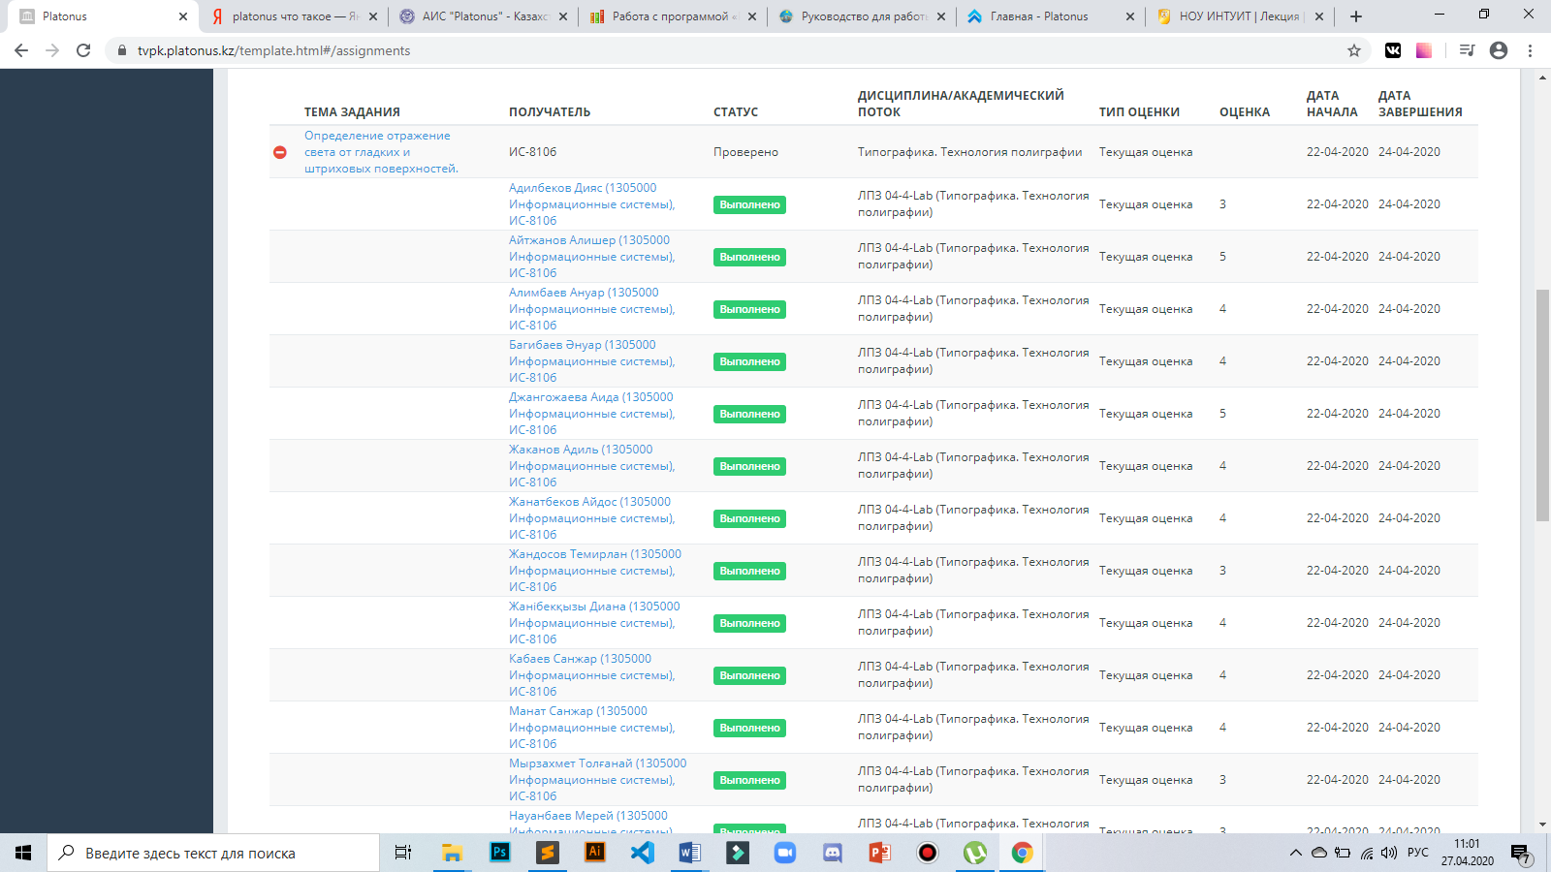
Рисунок 3 – Список студентов со статусом задания «Выполнено»

При назначении задания необходимо ввести «Тему задания», «Сроки выполнения» и, непосредственно, инструкцию к выполнению самого задания. Системой поддерживается вставка мультимедийных компонентов задания (изображения, видеоуроки, ссылки и прочее).
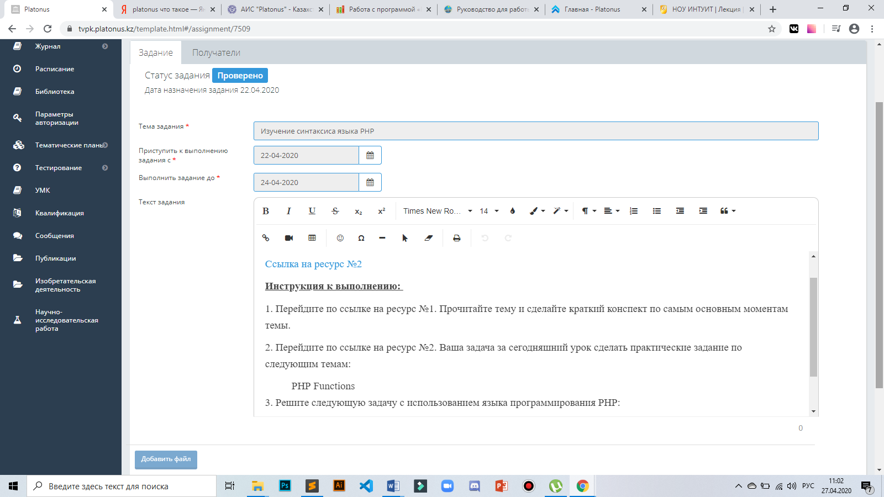
Рисунок 4 – Назначение задания

  - Учебный журнал. После завершения оценивания задания, отметки студентов попадают в учебный журнал. Электронных журнал предоставляет возможность просмотра оценок каждого студента за определенную дату, также существует опция вывода отчета в .xls формате:
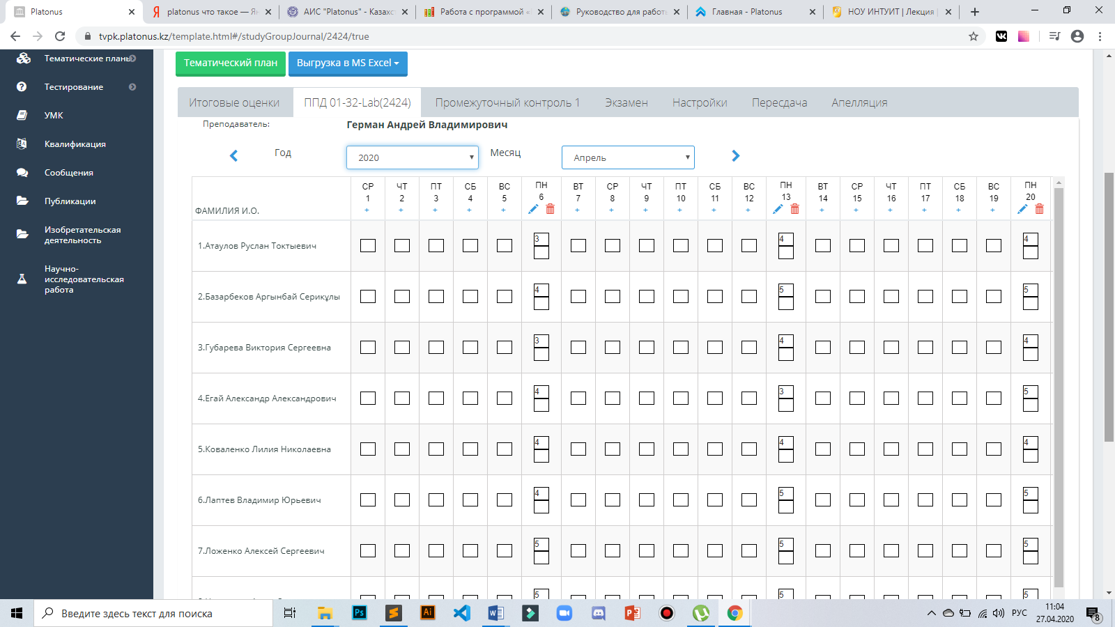
Рисунок 5 – Журнал с оценками

И это лишь часть того, какие возможности открываются как перед преподавателями, так и перед студентами в применении автоматизированной информационной системы в условиях дистанционного обучения, в том числе и при переходе на кредитно-модульную технологию обучения.
Мировые экономические кризисы, а также пандемия, вызванная COVID-19, ставят новые вызовы и приводят к большему участию государства во всех сферах жизнедеятельности человека.
Тем не менее, происходящая перед нашими глазами цифровая революция приводит к тому, что Казахстан форсированно переходит к цифровизации деятельности государственных органов, в том числе образования и науки, и считает ее как часть государственной политики.
Дистанционное обучение признано одной из прогрессивных на сегодняшний день форм обучения, которая динамично внедряется в системы образования многих стран мира. Реализация дистанционного обучения станет прорывом в дальнейшей цифровизации системы образования Казахстана.

Список использованной литературы
1. Постановление Правительства Республики Казахстан от 12 декабря 2017 года № 827 «Об утверждении Государственной программы «Цифровой Казахстан», URL: - http://adilet.zan.kz/rus/docs/P1700000827
2. Приказ Министра образования и науки Республики Казахстан от 20 марта 2015 года № 137 «Об утверждении Правил организации учебного процесса по дистанционным образовательным технологиям», URL: - http://adilet.zan.kz/rus/docs/V1500010768
3. Н.И. Тукенова ВНЕДРЕНИЕ ДИСТАНЦИОННЫХ ОБРАЗОВАТЕЛЬНЫХ ТЕХНОЛОГИЙ – НОВЫЙ УРОВЕНЬ ПОВЫШЕНИЯ КАЧЕСТВА И ДОСТУПНОСТИ ОБРАЗОВАНИЯ, Московский городской педагогический университет «Бюллетень лаборатории математического, естественнонаучного образования и информатизации», 2012

